**В Курской области зарегистрировано более 8 тысяч самозанятых граждан**

Самозанятых курян зарегистрировано в настоящее время более 8 тысяч. В числе популярных профессий водители и перевозчики, мастера красоты, строители и те, кто продаёт продукцию собственного производства. Налог на профессиональный доход в Курской области введён год назад.

Как рассказали в комитете промышленности, торговли и предпринимательства области, мер поддержки для самозанятых становится все больше. Если поначалу это были только консультации и обучение, то сейчас есть и специальный финансовый продукт. Микрозаём «Самозанятый» – это возможность получить от 50 тысяч до полумиллиона рублей на развитие своего дела всего под 3% годовых, но сначала нужно пройти обучение в центре «Мой бизнес».

Швея Татьяна Зайцева это уже сделала. Много лет она специализировалась на шторах: выступала и как дизайнер, и как исполнитель. Сегодня Татьяна Зайцева занимается ремонтом одежды, шьёт наряды для клиентов и даже для их питомцев.

«Почти 15 лет я была индивидуальным предпринимателем. В конце прошлого года узнала, что «вменёнки» (ЕНВД) теперь не будет. Начала искать варианты и поняла, что самозанятость – мой выход: налог всего 4%. Зарегистрироваться легко в приложении. Есть возможность получить льготный микрозаём в центре «Мой бизнес». Обязательно обращусь, ведь планирую в будущем развивать дело», - рассказала Татьяна Зайцева.

Самозанятость помогает на старте, когда человек хочет работать самостоятельно. Далее можно открыть ИП. Татьяне Зайцевой налог на профессиональный доход позволил переждать непростые времена и не потерять своё дело и клиентов.

[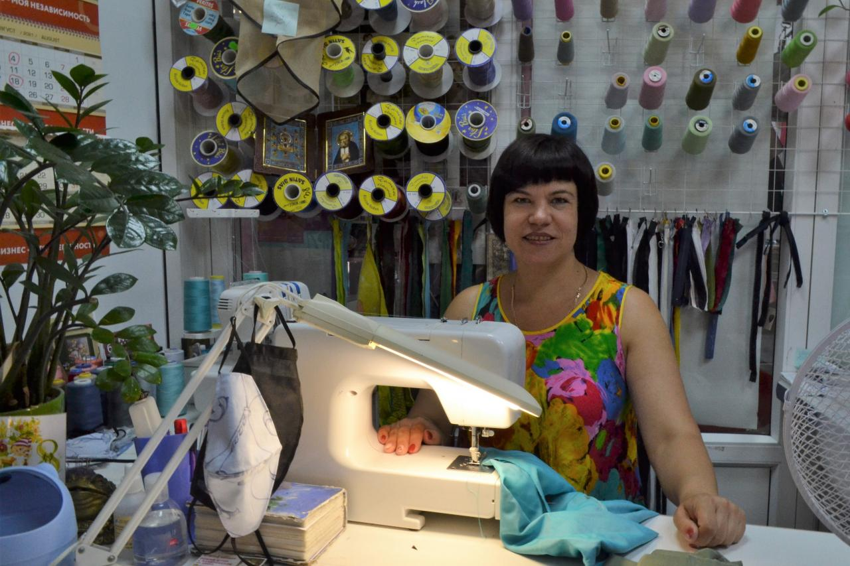](https://adm.rkursk.ru/files/13/images/122876_53_132636.JPG)